Weihnachtsfeier in der „Wasserfabrik“.

Am 16.12.2025 fuhren wir nach Stettin zur Weihnachtsfeier in die „Wasserfabrik“. Wir begannen den Tag mit einem gemeinsamen Frühstück in unserem Partnerkindergarten Nr. 67, von dem wir die Einladung erhalten hatten.
Anschließend gingen wir zu Fuß zur „Wasserfabrik“, wo uns der Nikolaus mit Süßigkeiten erwartete. Aufgeteilt in zwei gemischte Gruppen begaben wir uns mit professionell ausgebildetem Personal auf eine Besichtigungstour durch die kürzlich errichtete Anlage. Alle Bildungsräume waren sehr interessant und mit zahlreichen multimedialen Geräten zum selbstständigen Experimentieren ausgestattet. Während der Besichtigung beobachteten wir den Wasserkreislauf in der Natur, lernten viele Tiere und ihre Anpassungs- und Verteidigungsfähigkeiten kennen.
Wir beobachteten echte Fische im Aquarium und virtuelle Meeresbewohner im multimedialen Tunnel. Wir erfuhren viele interessante Fakten über den Weltraum.
Am Ende des Besuches war auch Zeit für Bastelarbeiten und Spiele
mit verschiedenen Bausteinen.
Voller Eindrücke kehrten wir zum Mittagessen in den Kindergarten Nr. 67 zurück, wo wir Zeit zum freien Spielen hatten und Schneemänner aus Holzstäbchen bastelten. Überraschenderweise besuchte uns auch der Weihnachtsmann, der uns bis zum Ende des Treffens begleitete. Nach dem Nachmittagssnack fuhren wir mit dem Bus zurück in unseren Kindergarten.
Wir danken unseren Freunden aus dem öffentlichen Kindergarten Nr. 67 für die Einladung zu diesem Treffen und den gemeinsam verbrachten Tag.
Das Projekt wurde aus Mitteln der Organisation PNWM finanziert.
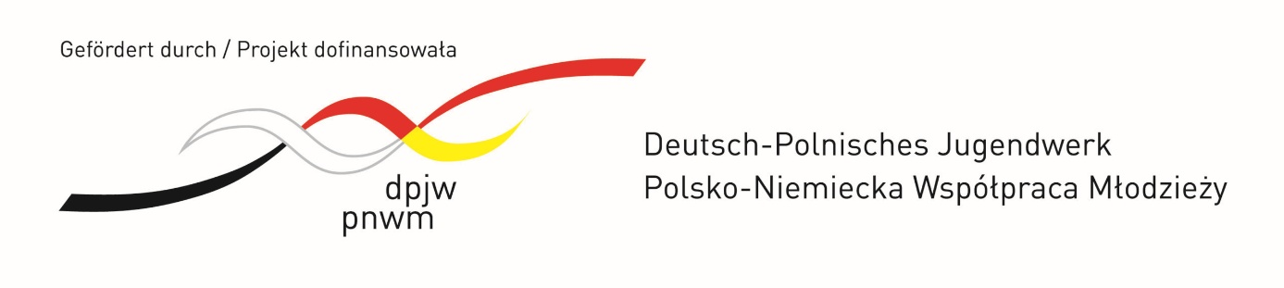
Spotkanie mikołajkowe w „Fabryce Wody“.
16.12.2025r. udaliśmy się do Szczecina na mikołajkowe spotkanie w „Fabryce Wody“. Dzień rozpoczęliśmy wspólnym śniadaniem w naszym partnerskim Przedszkolu Publicznym nr 67, od którego otrzymaliśmy zaproszenie.
Następnie spacerem poszliśmy do „Fabryki Wody“, gdzie czekał na nas św. Mikołaj ze słodkościami. Podzieleni na dwie mieszane grupy udaliśmy się z przewodnikami na zwiedzanie niedawno powstałego obiektu. Wszystkie pomieszczenia edukacyjne były bardzo interesujące, wyposażone w liczne urządzenia multimedialne do samodzielnego eksperymentowania. Podczas zwiedzania obserwowaliśmy obieg wody w przyrodzie, poznaliśmy wiele zwierząt oraz ich zdolności adaptacyjne i obronne. Obserwowaliśmy prawdziwe rybki w akwarium oraz wirtualne stworzenia morskie w multimedialnym tunelu. Dowiedzieliśmy się wielu ciekawostek o kosmosie.
Na koniec zwiedzania był też czas na prace plastyczne oraz zabawy rozmaitymi klockami.
Pełni wrażeń wróciliśmy na obiad do Przedszkola Publicznego nr 67, gdzie mieliśmy czas na zabawy swobodne oraz wykonywaliśmy bałwanki z drewnianych patyczków. Niespodzianie odwiedził nas również św. Mikołaj, który towarzyszył nam do końca spotkania. Po podwieczorku wróciliśmy autokarem do naszego przedszkola. Dziękujemy naszym przyjaciołom z Przeszkola Publicznego nr 67 za zaproszenie do udziału w spotkaniu oraz wspólnie spędzony dzień.
Projekt został dofinansowany ze środków organizacji PNWM.

